ДАННЫЕ
о поступлении и рассмотрении обращений граждан
к депутатам Череповецкой городской Думы
в Ӏ квартале 2020 года

Соотношение устных, электронных обращений граждан и обращений на бумажном носителе
Форма  обращений  Период | Письменные | Устные | Электронные | Итого
Ӏ квартал 2020 год | 79  (25,4%) | 166  (53,4%) | 66  (21,2%) | 311
Ӏ квартал 2019 год | 92  (28,9%) | 167  (52,5%) | 59  (18,6%) | 318

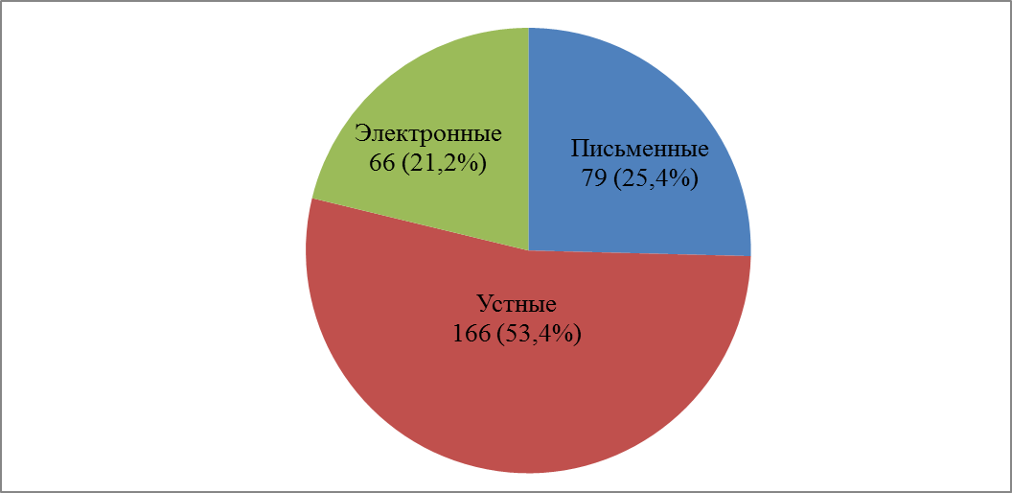 | 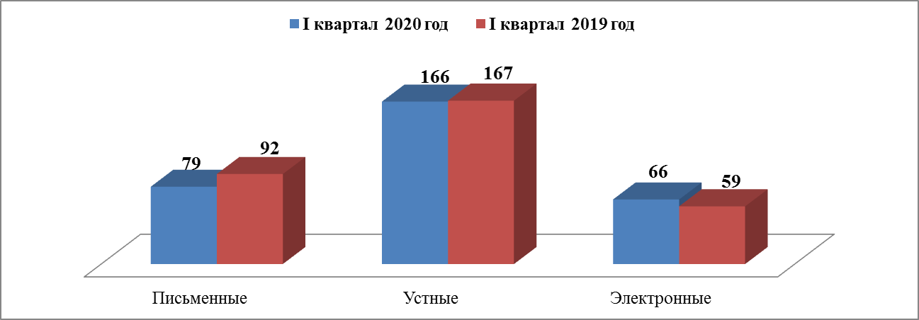

Динамика количества и доли поступивших обращений по категориям заявителей
Социальный состав  заявителей  Период | Пенсионеры | Рабочие | Служащие | Предприниматели | Безработные | Обучающиеся | Не указавшие свой социальный статус
Ӏ квартал 2020 год | 43  (13,8%) | 48  (15,4%) | 12  (3,9%) | 2  (0,6%) | 4  (1,3%) | 1  (0,3%) | 201  (64,6%)
Ӏ квартал 2019 год | 57  (17,9%) | 36  (11,3%) | 12  (3,8%) | 3  (1%) | 2  (0,6%) | 1  (0,3%) | 207  (65%)

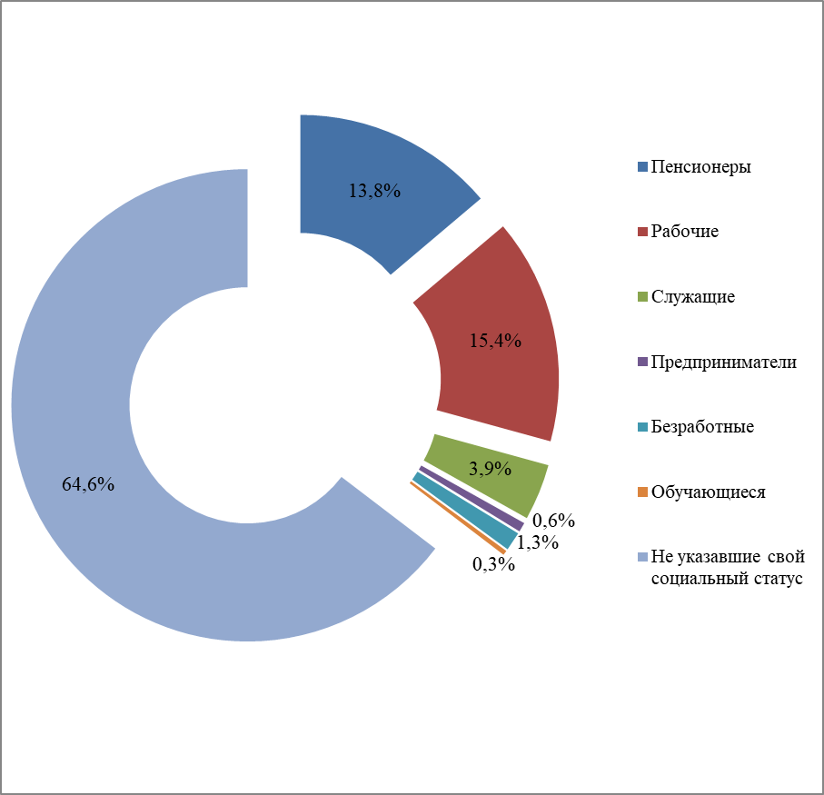 |  | 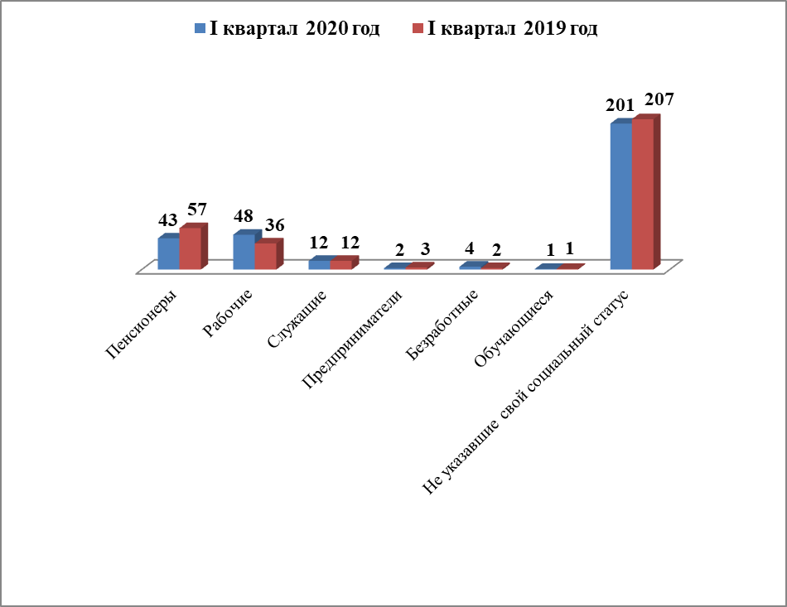
Распределение по тематическим разделам количества обращений
Тематический раздел  Период | Жилищно-коммунальная сфера | Социальная сфера | Экономика | Государство, общество, политика | Оборона, безопасность, законность | Жилищные вопросы
Ӏ квартал 2020 год | 146  (46,9%) | 57  (18,3%) | 45  (14,5%) | 40  (12,9%) | 15  (4,8%) | 8  (2,6%)
Ӏ квартал 2019 год | 171  (53,8%) | 40  (12,6%) | 53  (16,7%) | 39  (12,3%) | 10  (3,1%) | 5  (1,6%)

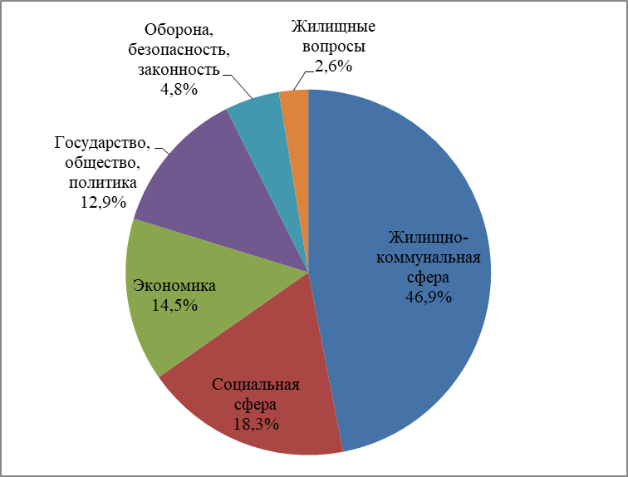 | 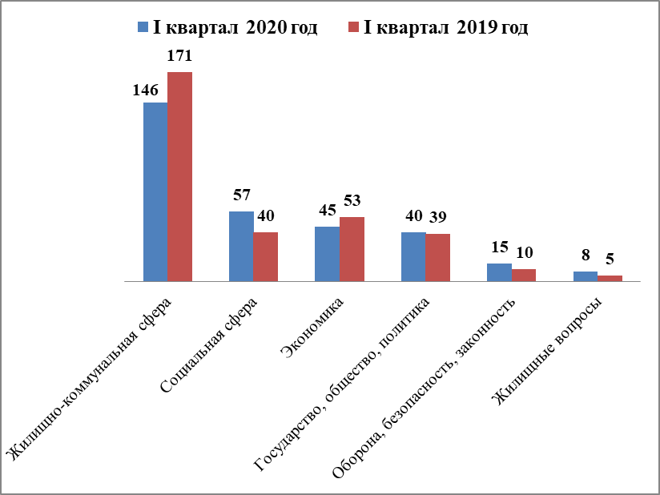
Распределение по тематикам количества вопросов, содержащихся в обращениях

Жилищно-коммунальная сфера
Вопросы,  содержащиеся в  обращениях  Период | Благоустройство придомовых территорий, комплексное благоустройство | Содержание общего имущества | Управляю  щие организации | Оплата жилищно-коммуналь  ных услуг и электроэнер  гии, взносов в Фонд капитального ремонта | Благоустройство и ремонт подъезд  ных дорог, в том числе тротуаров | Уборка снега, мусора | Уличное освеще  ние | Капиталь  ный ремонт общего имущества | Обращение с твердыми коммунальными отходами | Иные вопросы
Ӏ квартал 2020 год | 48  (32,9%) | 19  (13%) | 6  (4,1%) | 8  (5,5%) | 13  (8,9%) | 4  (2,7%) | 7  (4,8%) | 6  (4,1%) | 11  (7,5%) | 24  (16,4%)
Ӏ квартал 2019 год | 37  (21,6%) | 20  (11,7%) | 16  (9,4%) | 26  (15,2%) | 10  (5,8%) | 28  (16,4%) | 2  (1,2%) | 10  (5,8%) | 8  (4,7%) | 14  (8,2%)

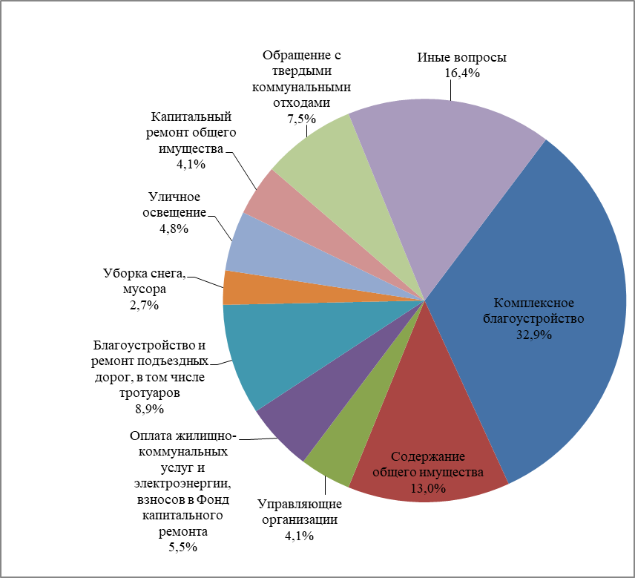 |  | 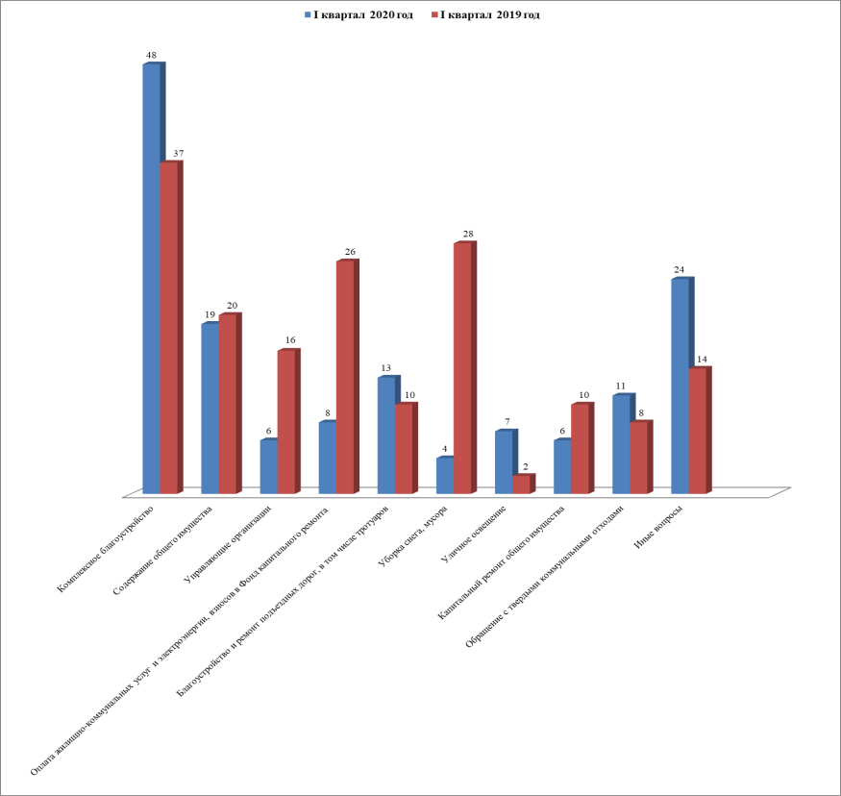
Социальная сфера
Вопросы,  содержащиеся  в обращениях  Период | Социальная защита | Образование | Труд и занятость населения | Здравоохранение | Культура, искусство | Физическая культура и спорт
Ӏ квартал 2020 год | 26  (45,6%) | 15  (26,3%) | 3  (5,3%) | 8  (14%) | 2  (3,5%) | 3  (5,3%)
Ӏ квартал 2019 год | 21  (52,5%) | 6  (15%) | 4  (10%) | 7  (17,5%) | 2  (5%) | -

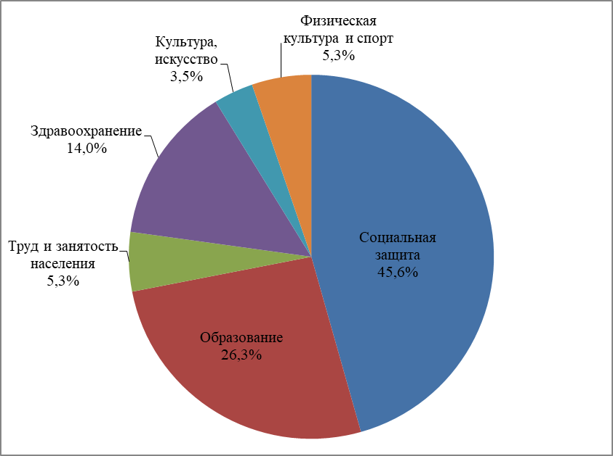 |  | 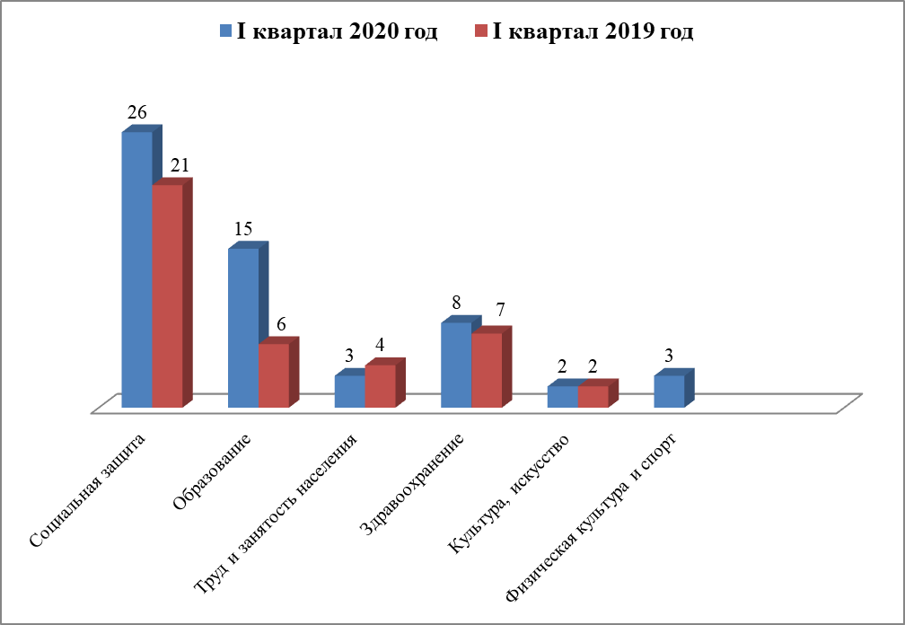
Экономика
Вопросы,  содержащиеся  в обращениях  Период | Строительство и архитектура | Дорожное хозяйство, безопасность дорожного движения | Природные ресурсы и охрана окружающей природной среды | Организация и функционирование автостоянок и автопарковок | Торговля | Налоги | Транспорт | Иные вопросы
Ӏ квартал 2020 год | 9  (20%) | 5  (11,1%) | 8  (17,8%) | 6  (13,3%) | 3  (6,7%) | 1  (2,2%) | 2  (4,4%) | 11  (24,4%)
Ӏ квартал 2019 год | 16  (30,2%) | 8  (15,1%) | 10  (18,9%) | 3  (5,7%) | 2  (3,8%) | 7  (13,2%) | - | 7  (13,2%)

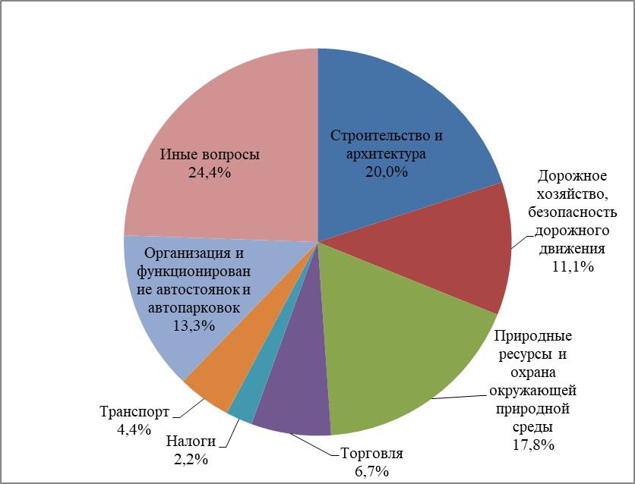 |  | 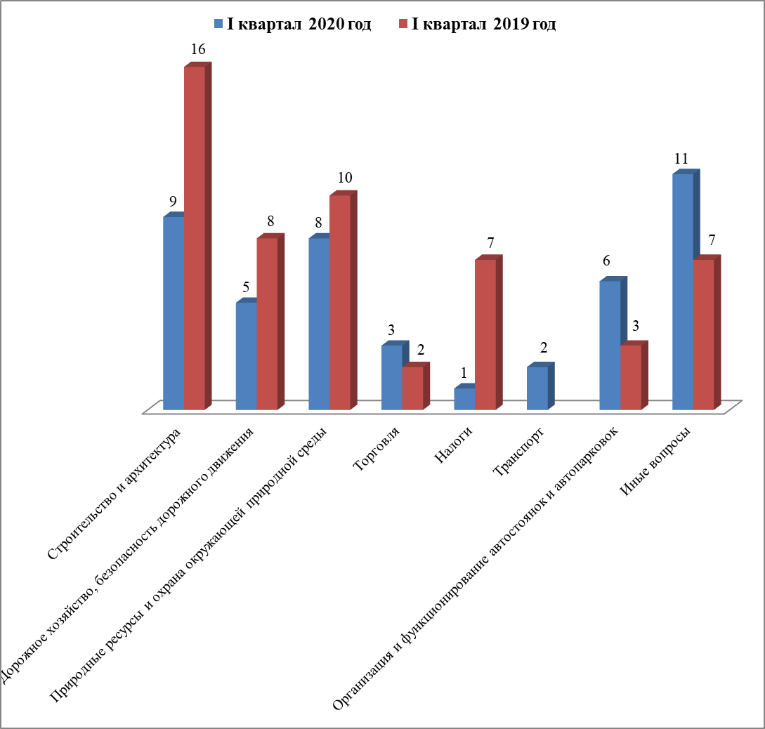
Государство, общество, политика

Вопросы, содержащиеся в  обращениях  Период | Конституционный строй | Основы государственного управления | Иные вопросы
Ӏ квартал 2020 год | 25  (62,5%) | 13  (32,5%) | 2  (5%)
Ӏ квартал 2019 год | 21  (53,8%) | 17  (43,6%) | 1  (2,6%)

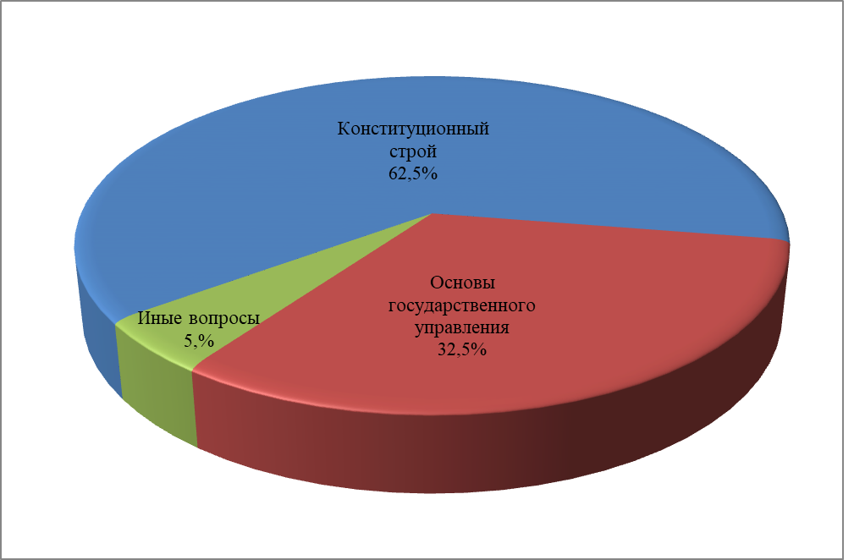 |  | 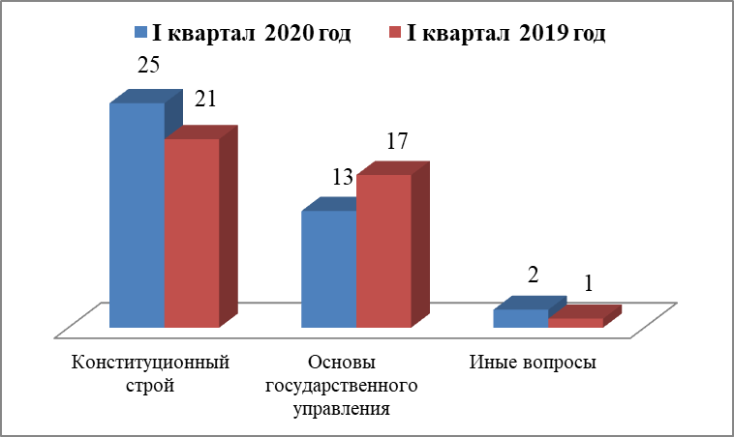
Оборона, безопасность, законность

Вопросы, содержащиеся  в обращениях  Период | Оборона | Безопасность и охрана правопорядка | Правосудие
Ӏ квартал 2020 год | 5  (33,3%) | 7  (46,7%) | 3  (20%)
Ӏ квартал 2019 год | 2  (20%) | 7  (70%) | 1  (10%)

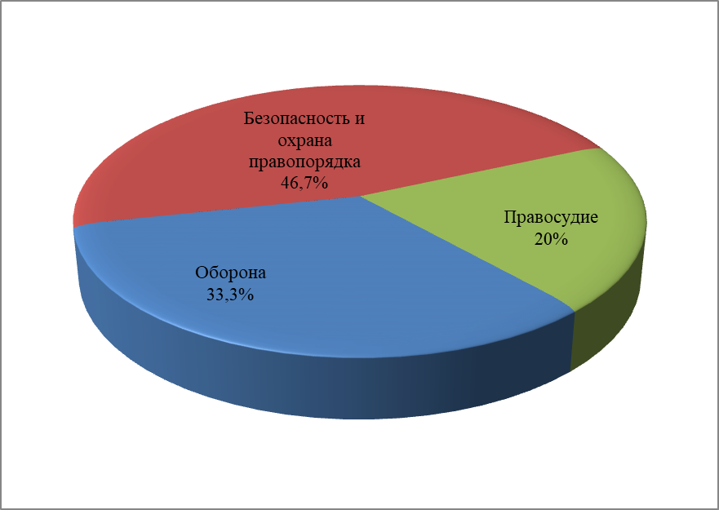 |  | 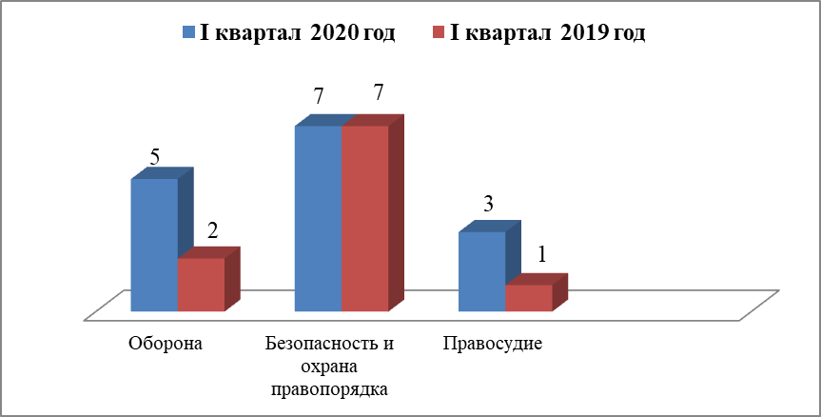
Жилищные вопросы

Вопросы, содержащиеся в обращениях  Период | Улучшение жилищных условий | Жилищный фонд
Ӏ квартал 2020 год | 3  (37%) | 5  (63%)
Ӏ квартал 2019 год | 1  (20%) | 4  (80%)

